Приложение 1
Заявка на участие
в XVIII областном командном конкурсе по информатике
«Информашка-2024»

1. | Территория (район)
1. | Населенный пункт (город, поселок, село)
2. | Наименование образовательной организации (полное)
2. | Адрес образовательной организации  (с указанием индекса)
2. | Контактный телефон образовательной организации (с кодом населенного пункта)
2. | E-mail образовательной организации
2. | Ф.И.О. (полностью) директора/  руководителя образовательной организации
3. | Ф.И.О. (полностью) руководителя (наставника) команды
3. | Должность (учитель/педагог дополнительного образования), место работы
3. | Контактный телефон (желательно мобильный)
3. | E-mail
4. | Состав команды учащихся 1-4 классов  (Ф.И. участников, класс, дата рождения) | 1.  2.  3.
4. | Результат участия в отборочном (районном/городском) этапе Конкурса (место)
5. | Состав команды учащихся 5-7 классов  (Ф.И. участников, класс, дата рождения) | 1.  2.  3.
5. | Результат участия в отборочном (районном/городском) этапе Конкурса (место)
6 | Количество сопровождающих (взрослых)
7. | Отметка об оплате организационного взноса  (№ квитанции, дата оплаты, сумма)

К заявке прилагаются в электронном виде:
- согласие родителя/законного представителя (приложение 2);
- заявление о согласии на обработку персональных данных (приложение 3, 4);
- справка с места учёбы (с обязательным указанием класса, в котором обучается конкурсант).

Руководитель образовательной организации __________ /___________________/
М.П. подпись Ф.И.О.
ВНИМАНИЕ!

Проверьте правильность и корректность заполненных в заявке сведений.

За опечатки и неверно заполненные в заявке сведения об участниках и педагогах (фамилии, имена, отчества, место учебы/работы) Организатор Конкурса при распечатке наградного материала (дипломов, благодарственных писем) ответственности не несет.

Все поля в заявке являются обязательными для заполнения.
Учителя информатики! Если вы являетесь педагогами дополнительного образования (по совместительству), обязательно укажите в заявке наименование организации дополнительного образования, творческое объединение и занимаемую должность.
В случае изменения в составе команды (т.е. отсутствие заявленного ранее участника по уважительной причине), допускается замена другим участником, предварительно сообщив сведения о нем организаторам Конкурса.
Изменение состава всей команды, зарегистрированной на Конкурс, не допускается!

Приложение 2

Согласие родителя (законного представителя)

Я, _______________________________________________________________________________
(Ф.И.О. родителя/законного представителя)
даю согласие на участие моего ребёнка (опекаемого)
_______________________________________________________________________________
^{(Ф.И.О. ребенка (опекаемого))}
в XVIII областном командном конкурсе по информатике «Информашка-2024», проходящем с марта по апрель 2024 г.
С положением о проведении XVIII областного командного конкурса по информатике «Информашка-2024», размещённым на сайте ГАУДО ООДТДМ им. В.П. Поляничко (http://odtdm.ru/), ознакомлен(-а), порядок проведения и правила Конкурса мне понятны.
Я подтверждаю, что решение об участии моего ребёнка (опекаемого) принято мною осознанно без какого-либо принуждения, в состоянии полной дееспособности.

______________ _________________
^{(дата)} ^{(подпись)}
Приложение 3
ЗАЯВЛЕНИЕ РОДИТЕЛЯ
(ЗАКОННОГО ПРЕДСТАВИТЕЛЯ)
о согласии на обработку персональных данных

Я, _______________________________________________________________________________________
(фамилия, имя, отчество)
проживающий(ая) по адресу:
__________________________________________________________________________________________,

являющий(ая)ся родителем, (законным представителем) ребенка
__________________________________________________________________________________________
(фамилия, имя, отчество; дата рождения)

в соответствии со ст. 9 Федерального закона от 27.07.2006 г. № 152-ФЗ «О персональных данных», даю согласие на обработку государственному автономному учреждению дополнительного образования «Оренбургский областной Дворец творчества детей и молодежи им. В.П. Поляничко», ИНН 5610032115 (далее – Организатор), расположенному по адресу: 460006, Россия, Оренбургская область, город Оренбург, ул. Советская, д. 41, моих персональных данных и персональных данных моего ребенка на следующих условиях:
1. Организатор осуществляет обработку моих персональных данных и персональных данных моего ребенка в целях организации и проведения XVIII областного командного конкурса по информатике «Информашка-2024».
2. Перечень моих персональных данных и персональных данных моего ребенка, на обработку которых я даю согласие:
- фамилия, имя, отчество;
- дата рождения;
- адрес места жительства;
- контактные телефоны, e-mail;
- место учебы, класс (наименование творческого объединения/группы).
3. Перечень действий, на совершение которых я даю согласие:
- разрешаю Организатору производить с моими персональными данными и персональными данными моего ребенка действия (операции), определенные статьей 3 Федерального закона от 27.07.2006 № 152-ФЗ, а именно: сбор, систематизацию, накопление, хранение, уточнение (обновление, изменение), использование, распространение (в том числе передачу), обезличивание, блокирование, уничтожение персональных данных;
- обработка персональных данных может осуществляться как с использованием средств автоматизации, так и без их использования (на бумажных носителях).
- разрешаю осуществлять фото- и видеосъемку своего ребенка с дальнейшим их использованием и размещением на образовательном портале ГАУДО ООДТДМ им. В.П. Поляничко (http://odtdm.ru), в социальной сети ВКонтакте в сообществе ООДТДМ им. В.П. Поляничко (https://vk.com/oodtdm56), на сайте областных конкурсов (http://konkurscit56.ru), размещения для участия в конкурсах и мероприятиях различного уровня (любых действий в отношении фото- и видеосъемки, которые необходимы или желаемы для достижения указанных целей).
4. Согласие на передачу персональных данных третьим лицам:
- разрешаю обмен (прием, передачу, обработку) моих персональных данных и персональных данных моего ребенка между Организатором и третьими лицами в случаях, установленных нормативными документами вышестоящих органов и законодательством.
5. Перечень моих персональных данных и персональных данных моего ребенка, перечень действий, на обработку которых я даю запрет:___________________________________________________________________.
Настоящее согласие действует бессрочно.
В случае изменения моих персональных данных и персональных данных моего ребенка обязуюсь предоставить уточненные данные.
Я оставляю за собой право отозвать свое согласие посредством составления соответствующего письменного документа, который может быть направлен мной в адрес ГАУДО ООДТДМ им. В.П. Поляничко по почте заказным письмом с уведомлением о вручении, либо вручен лично под расписку представителю ГАУДО ООДТДМ им. В.П. Поляничко.
Подтверждаю, что, давая такое согласие, я действую своей волей и в интересах своего ребенка.
Подтверждаю, что ознакомлен (а) с Положением о защите персональных данных и ФЗ от 27.01.2006 г. № 152-ФЗ «О персональных данных», права и обязанности в области защиты данных мне разъяснены.
_____________ _____________________ ____________________________
(дата) (подпись) (ФИО)
Приложение 4

ЗАЯВЛЕНИЕ
о согласии на обработку персональных данных

Я, _______________________________________________________________________________________
(фамилия, имя, отчество)
проживающий(ая) по адресу:

__________________________________________________________________________________________,

в соответствии со ст. 9 Федерального закона от 27.07.2006 г. № 152-ФЗ «О персональных данных», даю согласие государственному автономному учреждению дополнительного образования «Оренбургский областной Дворец творчества детей и молодежи им. В.П. Поляничко», ИНН 5610032115 (далее – Организатор), расположенному по адресу: 460006, Россия, Оренбургская область, город Оренбург, ул. Советская, д. 41, на обработку моих персональных данных на следующих условиях:
1. Организатор осуществляет обработку моих персональных данных в целях организации и проведения XVIII областного командного конкурса по информатике «Информашка-2024».
2. Перечень моих персональных данных, на обработку которых я даю согласие:
- фамилия, имя, отчество;
- дата рождения;
- адрес места жительства;
- место учебы, класс (наименование творческого объединения/группы);
- контактные телефоны, e-mail.
3. Перечень действий, на совершение которых я даю согласие:
- разрешаю Организатору производить с моими персональными данными действия (операции), определенные статьей 3 Федерального закона от 27.07.2006 № 152-ФЗ, а именно: сбор, систематизацию, накопление, хранение, уточнение (обновление, изменение), использование, распространение (в том числе передачу), обезличивание, блокирование, уничтожение персональных данных;
- обработка персональных данных может осуществляться как с использованием средств автоматизации, так и без их использования (на бумажных носителях).
4. Даю согласие на фото- и видеосъемку с дальнейшим их использованием и размещением на образовательном портале ГАУДО ООДТДМ им. В.П. Поляничко (http://odtdm.ru), в социальной сети ВКонтакте в сообществе ООДТДМ им. В.П. Поляничко (https://vk.com/oodtdm56), на сайте областных конкурсов (http://konkurscit56.ru), размещения для участия в конкурсах и мероприятиях различного уровня (любых действий в отношении фото- и видеосъемки, которые необходимы или желаемы для достижения указанных целей).
5. Согласие на передачу персональных данных третьим лицам:
- разрешаю обмен (прием, передачу, обработку) моих персональных данных между Организатором и третьими лицами в случаях, установленных нормативными документами вышестоящих органов и законодательством.
6. Перечень персональных данных, перечень действий, на обработку которых я даю запрет:__________________________________________________________________________________________________________________________________________________________________________________________
Настоящее согласие действует бессрочно.
В случае изменения моих персональных данных обязуюсь предоставить уточненные данные.
Я оставляю за собой право отозвать свое согласие посредством составления соответствующего письменного документа, который может быть направлен мной в адрес ГАУДО ООДТДМ им. В.П. Поляничко по почте заказным письмом с уведомлением о вручении, либо вручен лично под расписку представителю ГАУДО ООДТДМ им. В.П. Поляничко.
Подтверждаю, что ознакомлен(а) с Положением о защите персональных данных и ФЗ от 27.01.2006 г. № 152-ФЗ «О персональных данных», права и обязанности в области защиты данных мне разъяснены.

_____________ ____________________ __________________________________
(дата) (подпись) (ФИО)
Приложение 5

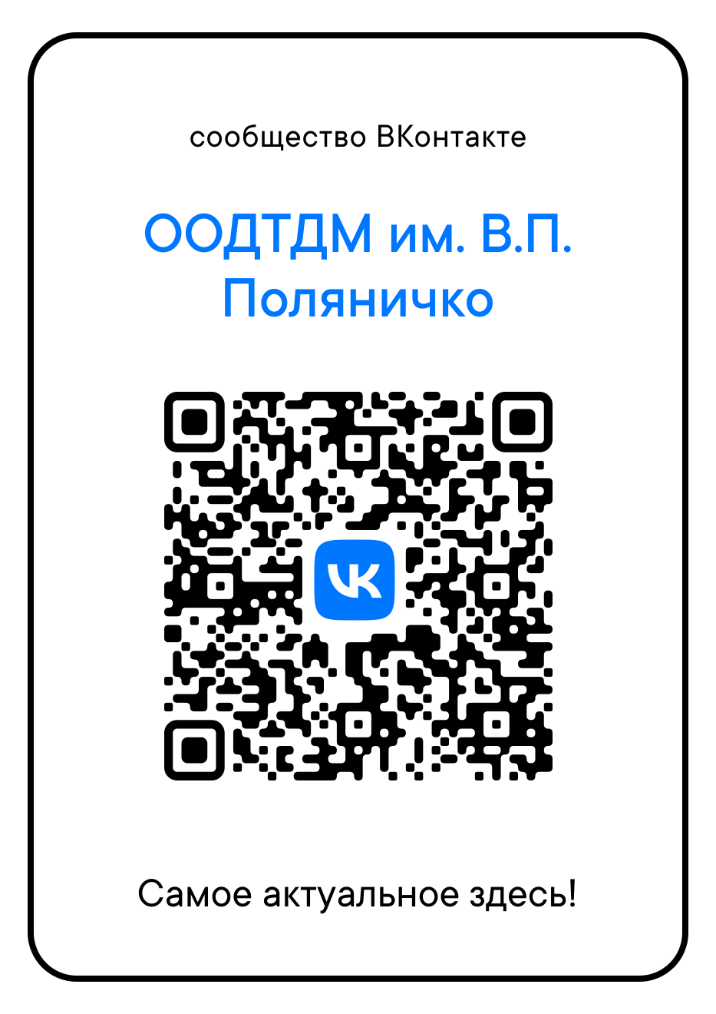
Приложение 6

Банковские реквизиты (для оплаты организационного взноса):
Государственное автономное учреждение дополнительного образования «Оренбургский областной Дворец творчества детей и молодёжи им. В.П. Поляничко»,
460006, г. Оренбург, ул. Советская, 41, тел.: 8 (3532) 77-27-72; факс: 8 (3532) 43-51-32
ИНН 5610032115
КПП 561001001
Министерство финансов Оренбургской области (ГАУДО ООДТДМ им. В.П. Поляничко, л/с 034090060)
р/с 03224643530000005300 в Отделение Оренбург Банка России//УФК по Оренбургской области г. Оренбург
БИК 015354008
к/с 40102810545370000045

В назначении платежа указывается: (обязательно!)
КБК 00000000000000000130
Тип средств 06.05.00
оргвзнос «Информашка-2024»
(наименование образовательной организации (кратко), территория)

Заполняется родителем (законным представителем) в случае, если ребенок не достиг 14-летнего возраста.
Заполняется конкурсантом, достигшем 14-летнего возраста

